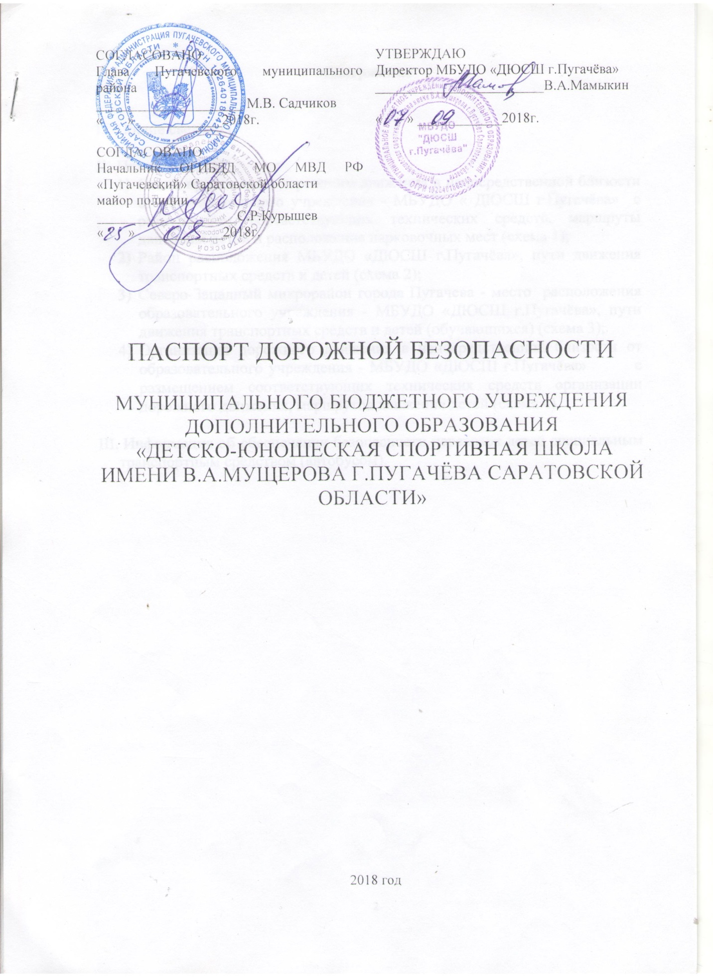

**Содержание**

1. Общие сведения.
2. План-схемы ОУ.
3. Схема организации дорожного движения в непосредственной близости от образовательного учреждения - МБУДО « ДЮСШ г.Пугачёва» с размещением соответствующих технических средств, маршруты движения детей и расположение парковочных мест (схема 1);
4. Район расположения МБУДО «ДЮСШ г.Пугачёва», пути движения транспортных средств и детей (схема 2);
5. Северо-Западный микрорайон города Пугачева - место расположения образовательного учреждения - МБУДО «ДЮСШ г.Пугачёва», пути движения транспортных средств и детей (обучающихся) (схема 3);
6. Организация дорожного движения в непосредственной близости от образовательного учреждения - МБУДО «ДЮСШ г.Пугачёва» с размещением соответствующих технических средств организации дорожного движения, маршрутов движения детей (схема 4).
7. Информация об обеспечении безопасности перевозок детей специальным транспортным средством (автобусом).

**Общие сведения**

Муниципальное бюджетное учреждение дополнительного образования « Детско – юношеская спортивная школа имени В.А.Мущерова г.Пугачёва Саратовской области»

(наименование ОУ)

Тип ОУ _________________________________________________________

Юридический адрес ОУ: 414720 Саратовская обл., г. Пугачев, ул. Бубенца,

д.51/1

Фактический адрес ОУ: 414720 Саратовская обл., г. Пугачев, ул. Бубенца,

д.51/1

Руководители ОУ:

Директор _Мамыкин Валерий Александрович (845-74)2-25-93

(фамилия, имя, отчество) (телефон)

Заместитель директора

по УВР Витютнева Наталья Николаевна (845-74)2-25-93

(фамилия, имя, отчество) (телефон)

Ответственные работники

муниципального органа ведущий специалист МЦ УО

образования

(фамилия, имя, отчество) Бердюгина Светлана Владимировна

(телефон) (845-74) 2-24-93

Ответственные от

Госавтоинспекции ст. лейтенант ГИБДД по дорожному надзору

(должность)

(фамилия, имя, отчество) Чванов Сергей Сергеевич

(телефон) (845-74)2-78-13

Ответственные работники

за мероприятия по профилактике

детского травматизма инструктор по физической культуре

(должность) (фамилия, имя, отчество) Измайлова Рушания Шакиртжановна

(телефон) (845-74) 2-25-93

Руководитель или ответственный

работник дорожно-эксплуатационной

организации, осуществляющей

содержание УДС[1]* МУП «ДСХ» г. Пугачев

Цуприков А.А. (845-74) 2-71-84 (фамилия, имя, отчество) (телефон)

Руководитель или ответственный

работник дорожно-эксплуатационной

организации, осуществляющей

содержание ТСОДД* МУП «ДСХ» г. Пугачев

Цуприков А.А. (845-74) 2-71-84

(фамилия, имя, отчество) (телефон)

Количество учащихся 626

Наличие уголка по БДД велобаза

*(если имеется, указать место расположения)*

Наличие класса по БДД отсутствует

*(если имеется, указать место расположения)*

Наличие автогородка (площадки) по БДД отсутствует

Наличие автобуса в ОУ ГАЗ А63R42 гос. номер Т439ВС 64

(при наличии автобуса)

Владелец автобуса МБУДО «ДЮСШ г.Пугачёва»

(*ОУ, муниципальное образование и др.*)

Время занятий в ОУ: 13.30-20.00

Телефоны оперативных служб: 010-МЧС

020- полиция

030- скорая помощь

040- газовая служба

112-единый номер экстренных служб

**Схема 1**

**Схема организации дорожного движения в непосредственной близости от образовательного учреждения - МБУДО « ДЮСШ г.Пугачёва» с размещением соответствующих технических средств, маршруты движения детей и расположение парковочных мест**

** **

**Ул.М.Горького**

Магазин «Раздолье»



**Стадион**

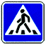

**Ул.Бубенца**

**Магазин**

**«Ваш дом»**

**МБУДО** **«ДЮСШ г.Пугачёва»**

вход

**Ул.40 лет Октября**

**Ул.40 лет Октября**

МОУ СОШ№1



**Ул.Топорковская**

  

-

**Условные обозначения к схеме №1**

** - направление движения транспортного потока**



**- направление движения детей в ОУ**

**- искусственное освещение**

**- знак «Осторожно дети»**

**- опасный участок**

**Схема 2**

**C:\Users\hp\Desktop\карта 1.tif**

**Схема 3**

**I. План-схемы**

**1. Северо-Западный микрорайон города Пугачева - место расположения образовательного учреждения- МБУДО «ДЮСШ г.Пугачёва», пути движения транспортных средств и детей (обучающихся)**

вход

Ермощенко д.158, 158/1

**МБУДО «ДЮСШ г.Пугачёва»**

ЦРТДЮ

ЦРТДЮ

ул. Гоголя

**1-й Лесозащитный пер.**

**2-й Лесозащитный пер.**

**ул. Октябрьская**

**ул. Целинная**

Октя-брьская

д. 99

Октябрьская

111,113

Ермо-щенко

д.185/1187/1

Октябрьская

107, 107/1,107/2

Октябрьская103, 105

Октябрьская 10

ДОУ №15

Кутякова д.53, 55,53/1, 55/1

Частный сектор

Частный сектор

Частный сектор

Технический

лицей

Кутякова 66,68

Ермощенко 181, 183, 181/1, 183/1

ул. Кутякова

Территория школы

**СОШ №14**

м-н «Красное-Белое»



Ермощенко д. 185,187

**ул. Ермощенко**

**ул. Октябрьская**

Частный сектор

Конечная остановка «ГАЗ»елей №1, №5

|  |  |  |  |
| --- | --- | --- | --- |
| **Условные обозначения к схеме 3** | | | |
|  | движение транспортных средств |  | опасные участки |
|  | движение учащихся |  | светофор |
|  | остановочные пункты автотранспорта |  | дорожный знак «Пешеходный переход» |
|  | центральный вход на территорию МБУДО «ДЮСШ г.Пугачёва» |  | Жилая зона |

**Схема 4**

**Схема организации дорожного движения в непосредственной близости от образовательного учреждения - МБУДО «ДЮСШ г.Пугачёва» с размещением соответствующих технических средств организации дорожного движения, маршрутов движения детей**

Жилой сектор



**МБУДО «ДЮСШ г.Пугачёва»**

Жилой сектор

**МБУ ДО «ЦРТДЮ»**

Хоккейная коробка

Места стоянки

Ул. Ермощенко

Жилой сектор

Технический лицей

|  |  |  |  |
| --- | --- | --- | --- |
| **Условные обозначения к схеме 4** | | | |
|  | движение транспортных средств |  | зеленые насаждения |
|  | Направление движения детей от остановок маршрутных и частных транспортных средств |  | Места для стоянки автомобилей |
|  | центральный вход на территорию МБУ ДО «ЦРТДЮ» |  | Жилая зона |
|  | Места остановки общественного транспорта |  | Вход в филиал ГУ ДО СО ОК ДЮСАШ «РиФ» |
|  | Светофор |  | Вход в филиал МБУДО «ДЮСШ г.Пугачёва» |
|  | опасные участки |  |  |

**III. Информация об обеспечении безопасности перевозок детей специальным транспортным средством (автобусом).**

***(при наличии автобуса)***

**Общие сведения**

Марка ___ГАЗ А63R42__________________________________________

Модель _________________________________________________________

Государственный регистрационный знак Т439ВС 64

Год выпуска ______2015_____ Количество мест в автобусе ____18_____

Соответствие конструкции требованиям, предъявляемым к школьным автобусам Автобус для перевозки детей_____соответствует_________________________

________________________________________________________________

**1. Сведения о водителе автобуса**

|  |  |  |  |  |  |  |
| --- | --- | --- | --- | --- | --- | --- |
| Фамилия, имя, отчество | Принят на работу | Стаж в кате-гории D | Дата пред- стоящего мед. осмотра | Период проведения стажировки | Повыше-ние ква- лификации | Допущен- ные нару- шения ПДД |
| **Табашников Сергей Иванович** | **02.03.2015** | **38 лет** | **08.2019 г.** | **09.06.2017** |  | **нет** |

**2. Организационно-техническое обеспечении.**

1) Лицо, ответственное за обеспечение безопасности дорожного движения: Медушевский Александр Анатольевич

назначен 31.03.2017, прошел аттестацию 30.03.2017.

2) Организация проведения предрейсового медицинского осмотра водителя:

осуществляет Общество с ограниченной ответственностью «ТрансСервис-С» в лице директора Старинновой Юлии Владимировны

на основании лицензии № ЛО-64-01-003690 (срок действия – бессрочная)

медицинская сестра Кириенко Надежда Валентиновна, сертификат УЦ №1384

действительный до 13.02.20.

медицинская сестра Баринова Нина Викторовна, сертификат УЦ №1366

действительный до 16.12.19.

3) Организация проведения предрейсового технического осмотра транспортного средства: осуществляет ООО «ТрансСервис-С»

механики Петров Владимир Николаевич

Рябов Дмитрий Сергеевич

на основании аттестации

действительного до 29.09.21.

4)Дата очередного технического осмотра _27.01.2019_

5) Место стоянки автобуса в нерабочее время _гараж на территории МОУ «СОШ №1 г. Пугачева Саратовской области им.Т.Г. Мазура» _____

меры, исключающие несанкционированное использование

гараж на охраняемой территории_______________________________

**3. Сведения о владельце**

Юридический адрес владельца: Саратовская обл., г.Пугачев, ул. Бубенца, д.51/1

Фактический адрес владельца Саратовская обл., г.Пугачев, ул. Бубенца, д.51/1

Телефон ответственного лица (845-74) 2-25-93

1. * Дорожно-эксплуатационные организации, осуществляющие содержание УДС, несут ответственность в соответствии с законодательством Российской Федерации (Федеральный закон «О безопасности дорожного движения» №196-ФЗ, КоАП, Гражданский кодекс).